รายชื่อนักเรียน คันที่ 1 รถอัสมานทัวร์ (สีเขียว)

โรงเรียนบ้านตันหยงกาโบยชัยพัฒนา

โครงการทัศนศึกษาแหล่งเรียนรู้

วันที่ 03 มกราคม 2563

| ที่ | ชื่อ - สกุลนักเรียน | หมายเลขประจำตัว  นักเรียน13 หลัก | ระดับชั้น | ปูยู | สวนสัตว์ | จะนะ | ปตท |
| --- | --- | --- | --- | --- | --- | --- | --- |
| 1 | เด็กชายสมหวัง อาดำ | 1919900584716 | ป.2 |  |  |  |  |
| 2 | เด็กชายบัดรู เตะปูยู | 1919900596951 | ป.2 |  |  |  |  |
| 3 | เด็กชายบุสรอน มูดอ | 1959300105124 | ป.2 |  |  |  |  |
| 4 | เด็กชายฟูรอกอน เต๊ะปูยู | 1919900611241 | ป.2 |  |  |  |  |
| 5 | เด็กชายยุศรีย์ เตะปูยู | 1919900605705 | ป.2 |  |  |  |  |
| 6 | เด็กชายอัซรอน ปุนยัง | 1919900598202 | ป.2 |  |  |  |  |
| 7 | เด็กชายอันวา เสนนิ่ง | 1800801544263 | ป.2 |  |  |  |  |
| 8 | เด็กชายอาลาวี อยู่ดี | 1919900602820 | ป.2 |  |  |  |  |
| 9 | เด็กหญิงกาญจนา จันมาก | 1910501252401 | ป.2 |  |  |  |  |
| 10 | เด็กหญิงชาลิสาปังแลมาปุเลา | 1919900612779 | ป.2 |  |  |  |  |
| 11 | เด็กหญิงชลธิชา เตะปูยู | 1919900614071 | ป.2 |  |  |  |  |
| 12 | เด็กหญิงณิชมน โตะดิน | 1919900624025 | ป.2 |  |  |  |  |
| 13 | เด็กหญิงตักวา เตะปูยู | 1919900601831 | ป.2 |  |  |  |  |
| 14 | เด็กหญิงนูรุลญาดา เต๊ะปูยู | 1919900628799 | ป.2 |  |  |  |  |
| 15 | เด็กหญิงมาชีต๊ะ ยาดำ | 1919900630394 | ป.2 |  |  |  |  |
| 16 | เด็กหญิงสุรัยยา สุมาลี | 1919900614992 | ป.2 |  |  |  |  |
| 17 | เด็กหญิงอาริสา ยาชำนาญ | 1919900621841 | ป.2 |  |  |  |  |
| 18 | เด็กหญิงสุไลดา เต๊ะปูยู | 1919900617851 | ป.2 |  |  |  |  |
| 19 | เด็กชายฮัศฮาห์ หมัดยาดำ | 1908200019691 | ป.2 |  |  |  |  |
| 20 | เด็กชาย ณัฐวุฒิ สมุทรไทย | 1910100245072 | ป.2 |  |  |  |  |
| 21 | เด็กชาย ซาอีดีน เงดหมาน | 1919900629604 | ป.2 |  |  |  |  |
| 22 | เด็กชาย ซาฮีดัน เงดหมาน | 1919900629612 | ป.2 |  |  |  |  |
| 23 | เด็กชาย อดินันท์ หลงโซ๊ะ | 2919900030450 | ป.2 |  |  |  |  |
| 24 | ด.ช.มูฮัมหมัดกัยรน บากูสัน | 1919900629761 | ป.2 |  |  |  |  |
| 25 | เด็กหญิง ณดา เต๊ะปูยู | 1919900632745 | ป.2 |  |  |  |  |
| 26 | เด็กหญิง วาอียะฮ์ สะอิ | 1919900610687 | ป.2 |  |  |  |  |
| 27 | เด็กหญิง ซารีฮ๊ะ เจะมูซอ | 1919900598491 | ป.2 |  |  |  |  |
| 28 | เด็กหญิง นีสอ ปุนยัง | 1919900617002 | ป.2 |  |  |  |  |
| 29 | เด็กชาย ฮาซาล ปุนยัง | 1919900581938 | ป.2 |  |  |  |  |
| 30 | เด็กชาย ฟาฮาณ อาดำ | 1919900586450 | ป.2 |  |  |  |  |
| 31 | เด็กหญิง นัศรียะฮ์ ปุนยัง | 1919900571941 | ป.2 |  |  |  |  |
| 32 | เด็กชายชินวุฒิ โตะดิน | 1919900640985 | ป.1 |  |  |  |  |
| 33 | เด็กหญิงนัจญ์วา มะหาด | 1919900663934 | ป.1 |  |  |  |  |
| 34 | เด็กหญิงนูรอามันดา เต๊ะปูยู | 1919900659121 | ป.1 |  |  |  |  |
| 35 | เด็กหญิงนูรียะฮ์ เต๊ะปูยู | 1919900646592 | ป.1 |  |  |  |  |
| 36 | เด็กหญิงอาริสา โต๊ะดิน | 1919900640578 | ป.1 |  |  |  |  |
| 37 | เด็กหญิงวานิต้า มะอะหมีน | 1919900650832 | ป.1 |  |  |  |  |
| 38 | เด็กชายศุภกฤต สุมาลี | 1919900633318 | ป.1 |  |  |  |  |
| 39 | เด็กหญิงอาวาตีฟ อยู่ดี | 1919900639944 | ป.1 |  |  |  |  |
| 40 | เด็กชายวาฮิดวีฟาก หะแว | 1960400165881 | ป.1 |  |  |  |  |
| 41 | เด็กชายบัดรอน มรรคาเขต | 1919900661222 | ป.1 |  |  |  |  |
| 42 | เด็กชายฮานาฟี เต๊ะปูยู | 1919900650093 | ป.1 |  |  |  |  |
| 43 | เด็กหญิงนาตาชา ทุมมาลี | 1919900633644 | ป.1 |  |  |  |  |
| 44 | เด็กชายศุภกิจ สกูลดี | 1919900651715 | ป.1 |  |  |  |  |
| 45 | เด็กหญิงรัตนา โตะดิน | 1919900664248 | ป.1 |  |  |  |  |
| 46 | เด็กชายธาริศ หมัดยาดำ | 1910100245251 | ป.1 |  |  |  |  |
| 47 | เด็กหญิงนิจชนัน เตะปูยู | 1919900633466 | ป.1 |  |  |  |  |
| 48 | เด็กหญิงชารีนา เต๊ะปูยู | 1919900699572 | อ.3 |  |  |  |  |
| 49 | เด็กหญิงนาบีล่า จงรักษ์ | 1919900681665 | อ.3 |  |  |  |  |
| 50 | เด็กหญิงนูฮา ปุนยัง | 1919900686829 | อ.3 |  |  |  |  |
| 51 | เด็กชายฟีนฮันร์ เตะปูยู | 1919900695852 | อ.3 |  |  |  |  |
| 52 | เด็กหญิงอเมร่า ทุ่งยาว | 1919900690559 | อ.3 |  |  |  |  |
| 53 | เด็กชายมูฮัมหมัดชุกรี เต๊ะปูยู | 1919900670213 | อ.3 |  |  |  |  |
| 54 | เด็กชายยุสรี วัฒนะ | 1919907001211 | อ.3 |  |  |  |  |
| 55 | เด็กหญิงนภัสรพี ปิระกัง | 1919900707984 | อ.2 |  |  |  |  |
| 56 | เด็กหญิงนัสรีน อาเลม | 1919900714735 | อ.2 |  |  |  |  |
| 57 | เด็กชายสุไฮลี เทียนงาม | 1919900704879 | อ.2 |  |  |  |  |
| 58 |  |  |  |  |  |  |  |
| 59 |  |  |  |  |  |  |  |
| 60 |  |  |  |  |  |  |  |
|  |  |  |  |  |  |  |  |
|  |  |  |  |  |  |  |  |
|  |  |  |  |  |  |  |  |
|  |  |  |  |  |  |  |  |
|  |  |  |  |  |  |  |  |
|  |  |  |  |  |  |  |  |
|  |  |  |  |  |  |  |  |
|  |  |  |  |  |  |  |  |
|  |  |  |  |  |  |  |  |
|  |  |  |  |  |  |  |  |
|  |  |  |  |  |  |  |  |
|  |  |  |  |  |  |  |  |
|  |  |  |  |  |  |  |  |
|  |  |  |  |  |  |  |  |
|  |  |  |  |  |  |  |  |
|  |  |  |  |  |  |  |  |
|  |  |  |  |  |  |  |  |
|  |  |  |  |  |  |  |  |
|  |  |  |  |  |  |  |  |
|  |  |  |  |  |  |  |  |
|  |  |  |  |  |  |  |  |
|  |  |  |  |  |  |  |  |
|  |  |  |  |  |  |  |  |
|  |  |  |  |  |  |  |  |
|  |  |  |  |  |  |  |  |
| 1 | ครูกอดีย๊ะ ยะระ |  | อ.3 |  |  |  |  |
| 2 | ครูยาวีต้าร์ ดือราแม |  | อ.2 |  |  |  |  |
| 3 | ครูอาซีย๊ะ เจะอารง |  | อ.2 |  |  |  |  |
| 4 | ครูพิสิษฐ์ ธนศิยาเวทย์ |  | ป.1 |  |  |  |  |
| 5 | ครูพิมพ์ชไม สถาผล |  | ป.1 |  |  |  |  |
| 6 | ครูชัยกร ธรรมรส |  | ป.2 |  |  |  |  |
| 7 | ครูเอกนารี สุขมาส |  | ป.2 |  |  |  |  |
| 8 | ครูธราวุธ เหมสลาหมาด |  | ป.2 |  |  |  |  |
|  |  |  |  |  |  |  |  |

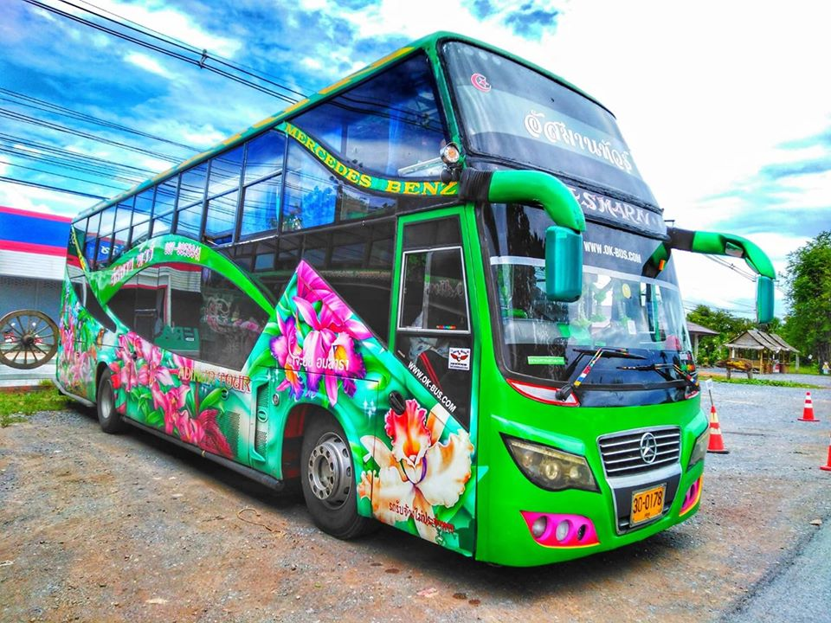

รายชื่อนักเรียน คันที่ 2 รถลันทองทัวร์ (สีน้ำเงิน)

โรงเรียนบ้านตันหยงกาโบยชัยพัฒนา

โครงการทัศนศึกษาแหล่งเรียนรู้

วันที่ 03 มกราคม 2563

| ที่ | ชื่อ - สกุลนักเรียน | หมายเลขประจำตัว  นักเรียน13 หลัก | ระดับชั้น | ปูยู | สวนสัตว์ | จะนะ | ปตท |
| --- | --- | --- | --- | --- | --- | --- | --- |
| 1 | เด็กชายอภิสิทธิ์ เตะปูยู | 1919900526228 | ป.3 |  |  |  |  |
| 2 | เด็กชายอาฟันดี ปุนยัง | 1919900554124 | ป.3 |  |  |  |  |
| 3 | เด็กหญิงนาเดียร์ คุรุศาสตร์สกุล | 1919900553535 | ป.3 |  |  |  |  |
| 4 | เด็กหญิงนูรอามานี เต๊ะปูยู | 1910100001858 | ป.3 |  |  |  |  |
| 5 | เด็กชายกูอาฟิร กูดาอี | 1919900574362 | ป.3 |  |  |  |  |
| 6 | เด็กชายบัซรีย์ ยาดำ | 1919900596391 | ป.3 |  |  |  |  |
| 7 | เด็กชายอับดุลเลาะห์ เหร็มเหมาะ | 1919900592808 | ป.3 |  |  |  |  |
| 8 | เด็กหญิงไอรินทร์ นาวาเดช | 1919900581628 | ป.3 |  |  |  |  |
| 9 | เด็กหญิงซูนิต้า เตะปูยู | 1919900590660 | ป.3 |  |  |  |  |
| 10 | เด็กหญิงดรุณี ปุนยัง | 1919900595718 | ป.3 |  |  |  |  |
| 11 | เด็กหญิงฟารีดา เบ็ญหมาด | 1901001193881 | ป.3 |  |  |  |  |
| 12 | เด็กหญิงฮาฟีเซาะ เตะปูยู | 1919900573625 | ป.3 |  |  |  |  |
| 13 | เด็กชายมุมิน ยาดำ | 1919900501977 | ป.4 |  |  |  |  |
| 14 | เด็กชายวัชระ เสนนิ่ง | 1919900508912 | ป.4 |  |  |  |  |
| 15 | เด็กชายคอเล็บ จงรักษ์ | 1919900532741 | ป.4 |  |  |  |  |
| 16 | เด็กชายบุคอรี ยาดำ | 1919900538277 | ป.4 |  |  |  |  |
| 17 | เด็กชายฟาอีฟ โต๊ะดิน | 1919900533291 | ป.4 |  |  |  |  |
| 18 | เด็กชายรอฟิต เตะปูยู | 1919900556518 | ป.4 |  |  |  |  |
| 19 | เด็กชายวันไลลี เส็นลีหมัด | 1919900533399 | ป.4 |  |  |  |  |
| 20 | เด็กชายสมศักดิ์ หนูชูสุข | 1919900543955 | ป.4 |  |  |  |  |
| 21 | เด็กหญิงชาลิสา ทุ่งยาว | 1919900557778 | ป.4 |  |  |  |  |
| 22 | เด็กหญิงชาลินี หยีอา | 1919900543009 | ป.4 |  |  |  |  |
| 23 | เด็กหญิงซุลฟา แคสนั่น | 1919900539575 | ป.4 |  |  |  |  |
| 24 | เด็กหญิงณัฐวลัญช์ ละไบหมาดเด็น | 1919900530306 | ป.4 |  |  |  |  |
| 25 | เด็กหญิงณูเรียะ โตะดิน | 1910100244238 | ป.4 |  |  |  |  |
| 26 | เด็กหญิงนัจจินี ปุนยัง | 1919900546563 | ป.4 |  |  |  |  |
| 27 | เด็กหญิงนัยดา แปงบู | 1919900532503 | ป.4 |  |  |  |  |
| 28 | เด็กหญิงนีสรีน หลีสาลา | 1919900551753 | ป.4 |  |  |  |  |
| 29 | เด็กหญิงนาดีญา เตะปูยู | 1919900549171 | ป.4 |  |  |  |  |
| 30 | เด็กหญิงนาเดีย เตะปูยู | 1919900541758 | ป.4 |  |  |  |  |
| 31 | เด็กชายสุรชัช ดอละมีดิน | 1919900523261 | ป.4 |  |  |  |  |
| 32 | เด็กชายอนุชา เตะปูยู | 1919900527976 | ป.4 |  |  |  |  |
| 33 | เด็กชายอัฟฟาน ยาฟาร์ | 1919900561759 | ป.4 |  |  |  |  |
| 34 | เด็กชายอัศรี สุมาลี | 1919900524292 | ป.4 |  |  |  |  |
| 35 | เด็กชายอาฟีน ปุนยัง | 1919900527631 | ป.4 |  |  |  |  |
| 36 | เด็กหญิงปารีรัตร์ โต๊ะดิน | 1919900564464 | ป.4 |  |  |  |  |
| 37 | เด็กหญิงปัทมวรรณ ปุนยัง | 1910300190689 | ป.4 |  |  |  |  |
| 38 | เด็กหญิงฟารีฉ๊ะ ปุนยัง | 1919900565401 | ป.4 |  |  |  |  |
| 39 | เด็กหญิงมาดีหะฮ์ หมาดตา | 1919900525809 | ป.4 |  |  |  |  |
| 40 | เด็กหญิงวรนุช จงรักษ์ | 1919900555783 | ป.4 |  |  |  |  |
| 41 | เด็กหญิงวิลัยพร ริมัด | 1919900540441 | ป.4 |  |  |  |  |
| 42 | เด็กหญิงสวรินทร์ สกุลดี | 1919900555261 | ป.4 |  |  |  |  |
| 43 | เด็กหญิงโสภา โตะดิน | 1919900534824 | ป.4 |  |  |  |  |
| 44 | เด็กหญิงอานิต้า เตะปูยู | 1919900531621 | ป.4 |  |  |  |  |
| 45 | เด็กหญิงอัยนา ปุนยัง | 1919900526805 | ป.4 |  |  |  |  |
| 46 | เด็กชายชัลมาน เต๋ะปูยู | 1919900557298 | ป.4 |  |  |  |  |
| 47 | เด็กชายซัลซาบีล เหะหมัด |  | ป.4 |  |  |  |  |
| 48 | เด็กหญิงนันทิยา เกษมสัน |  | ป.4 |  |  |  |  |
| 49 |  |  |  |  |  |  |  |
| 50 |  |  |  |  |  |  |  |
| 51 |  |  |  |  |  |  |  |
| 52 |  |  |  |  |  |  |  |
| 53 |  |  |  |  |  |  |  |
| 54 |  |  |  |  |  |  |  |
| 55 |  |  |  |  |  |  |  |
| 1 | ครูอาสีด เต๊ะปูยู | ตำมะลัง | ป.3 |  |  |  |  |
| 2 | ครูซานีรา สุมาลี | บ้านควน | ป.3 |  |  |  |  |
| 3 | ครูยุภารัตน์ ปุนยัง | ตำมะลัง | ป.4 |  |  |  |  |
| 4 | ครูยานีต้า ไมมะหาด | ตำมะลัง | ป.4 |  |  |  |  |
| 5 | ครูอับดุลตอเหรบ ลีมูสา | ฉลุง สนง. |  |  |  |  |  |
| 6 | ครูชุติมา บิลังโหลด | สี่แยก 7-11 |  |  |  |  |  |
| 7 | ครูพุทธรักษา ด้วงเสน | ตำมะลัง |  |  |  |  |  |
| 8 | ครูอิสมาแอล ละใบจิ | รร อนุบาลควนโดน |  |  |  |  |  |
|  |  |  |  |  |  |  |  |

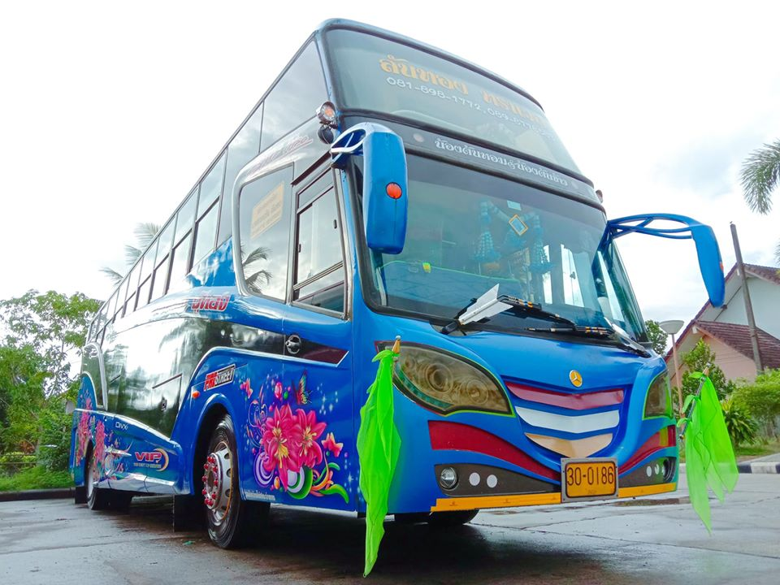

รายชื่อนักเรียน คันที่ 3 รถอดินันต์ทัวร์ (สีเขียว)

โรงเรียนบ้านตันหยงกาโบยชัยพัฒนา

โครงการทัศนศึกษาแหล่งเรียนรู้

วันที่ 03 มกราคม 2563

| ที่ | ชื่อ - สกุลนักเรียน | หมายเลขประจำตัว  นักเรียน13 หลัก | ระดับชั้น | ปูยู | สวนสัตว์ | จะนะ | ปตท |
| --- | --- | --- | --- | --- | --- | --- | --- |
| 1 | เด็กชายดาเนีย ปุนยัง | 1919900512251 | ป.5 |  |  |  |  |
| 2 | เด็กชายธนภัทร โตะดิน | 1919900513894 | ป.5 |  |  |  |  |
| 3 | เด็กชายธนากร เขตเขียว | 1919900507941 | ป.5 |  |  |  |  |
| 4 | เด็กชายปอซี เตะปูยู | 1919900494041 | ป.5 |  |  |  |  |
| 5 | เด็กชายพีรภัทร เตะปูยู | 1919900493303 | ป.5 |  |  |  |  |
| 6 | เด็กชายอับดุลรอศักดิ์ เตะปูยู | 1919900521439 | ป.5 |  |  |  |  |
| 7 | เด็กชายอับดุลเล๊าะห์ เต๊ะปูยู | 1919900498895 | ป.5 |  |  |  |  |
| 8 | เด็กชายอาซวิน เตะปูยู | 1919900492731 | ป.5 |  |  |  |  |
| 9 | เด็กชายอานีฟ หมัดยาดำ | 1919900521374 | ป.5 |  |  |  |  |
| 10 | เด็กหญิงชาลิสา หยีอา | 1919900491076 | ป.5 |  |  |  |  |
| 11 | เด็กหญิงซาวีณา โตะดิน | 1919900433319 | ป.5 |  |  |  |  |
| 12 | เด็กหญิงฟารีดา อาดำ | 1919900479068 | ป.5 |  |  |  |  |
| 13 | เด็กหญิงซากียะฮ์ หลังละห์ | 1919900502094 | ป.5 |  |  |  |  |
| 14 | เด็กหญิงซากีเราะฮ์ หลังละห์ | 1919900502108 | ป.5 |  |  |  |  |
| 15 | เด็กหญิงซามีมี่ ปุนยัง | 1919900506472 | ป.5 |  |  |  |  |
| 16 | เด็กหญิงญาณิศาหมานสัน | 1919900495926 | ป.5 |  |  |  |  |
| 17 | เด็กหญิงนัจญมี เตะปูยู | 1919900520726 | ป.5 |  |  |  |  |
| 18 | เด็กหญิงบิลกีส เตะปูยู | 1919900520734 | ป.5 |  |  |  |  |
| 19 | เด็กหญิงฟาดีล่า เต๊ะปูยู | 1919900506464 | ป.5 |  |  |  |  |
| 20 | เด็กหญิงฟิตเราะห์เงดหมาน | 1919900513096 | ป.5 |  |  |  |  |
| 21 | เด็กหญิงยูวีตา สนั่นก้อง | 1919900498658 | ป.5 |  |  |  |  |
| 22 | เด็กหญิงรัตนา โต๊ะดิน | 1919900508009 | ป.5 |  |  |  |  |
| 23 | เด็กหญิงราณี เสนนิ่ง | 1910100244084 | ป.5 |  |  |  |  |
| 24 | เด็กหญิงลีญาน่า ปุนยัง | 1919900507967 | ป.5 |  |  |  |  |
| 25 | เด็กหญิงอาอีฉ๊ะ เตะปูยู | 1919900511590 | ป.5 |  |  |  |  |
| 26 | เด็กหญิงฮาซาน๊ะห์เต๊ะปูยู | 1919900514165 | ป.5 |  |  |  |  |
| 27 | เด็กหญิงสุภาพร เต๊ะปูยู | 1919900508351 | ป.5 |  |  |  |  |
| 28 | เด็กหญิงเจะราณี ทุ่งยาว | 1919900513631 | ป.5 |  |  |  |  |
| 29 | เด็กชายกวิน ละไบหมาดเด็น | 1919900514343 | ป.5 |  |  |  |  |
| 30 | เด็กหญิงสุนิสา เทียนงาม |  | ป.5 |  |  |  |  |
| 31 | เด็กชายอชิตพล ปทุมรัตน์ | 1919900447603 | ป.6 |  |  |  |  |
| 32 | เด็กชายชาวี โต๊ะดิน | 1919900482123 | ป.6 |  |  |  |  |
| 33 | เด็กชายทฤษฎี เต๊ะปูยู | 1919900462319 | ป.6 |  |  |  |  |
| 34 | เด็กชายเทวา เตะปูยู | 1919900470923 | ป.6 |  |  |  |  |
| 35 | เด็กชายบดินทร์ หนูชูสุข | 1919900483740 | ป.6 |  |  |  |  |
| 36 | เด็กชายฟิตรี คุรุศาสตร์สกุล | 1919900461851 | ป.6 |  |  |  |  |
| 37 | เด็กชายมูฮาดิษปุนยัง | 1919900487222 | ป.6 |  |  |  |  |
| 38 | เด็กชายสักรียา มะอะหมีน | 1919900479360 | ป.6 |  |  |  |  |
| 39 | เด็กชายแสนดี อาดำ | 1919900485831 | ป.6 |  |  |  |  |
| 40 | เด็กชายอนุชา เตะปูยู | 1919900488288 | ป.6 |  |  |  |  |
| 41 | เด็กชายอัสวัส บากูสัน | 1919900470257 | ป.6 |  |  |  |  |
| 42 | เด้กชายอานัส โต๊ะดิน | 1919900483120 | ป.6 |  |  |  |  |
| 43 | เด็กชายอารี โต๊ะดิน | 1919900490568 | ป.6 |  |  |  |  |
| 44 | เด็กชายอาลีฟ วัฒนะ | 1919900490533 | ป.6 |  |  |  |  |
| 45 | เด็กชายอิจรอนปุนยัง | 1919900479645 | ป.6 |  |  |  |  |
| 46 | เด็กหญิงขนิษฐา เสนนิ่ง | 1910100243495 | ป.6 |  |  |  |  |
| 47 | เด็กหญิงชลดา เตะปูยู | 1919900461614 | ป.6 |  |  |  |  |
| 48 | เด็กหญิงณัฐวรา ละไบหมาดเด็น | 1919900487494 | ป.6 |  |  |  |  |
| 49 | เด็กหญิงทิพย์ธารา ปุนยัง | 1919900479742 | ป.6 |  |  |  |  |
| 50 | เด็กหญิงนาตาชา เต๊ะปูยู | 1919900472250 | ป.6 |  |  |  |  |
| 51 | เด็กหญิงสุฮานา เตะปูยู | 1919900462661 | ป.6 |  |  |  |  |
| 52 | เด็กหญิงอรัญญา ยาดำ | 1919900481445 | ป.6 |  |  |  |  |
| 53 | เด็กหญิงอารีน่า เต๊ะปูยู | 1919900462351 | ป.6 |  |  |  |  |
| 54 | เด็กหญิงสุพิชญาเต๊ะปูยู | 1919900486307 | ป.6 |  |  |  |  |
| 55 | เด็กหญิงนันนท์นภัส หลังจิ | 1919900482875 | ป.6 |  |  |  |  |
| 1 | ครูสาปีน๊ะ เต๊ะหมัน | บ้านควน | ป.5 |  |  |  |  |
| 2 | ครูวงศกร หมัดอะดัม | ตำมะลัง | ป.6 |  |  |  |  |
| 3 | ครูกณิศา ชี้เจริญ | ตำมะลัง | ป.6 |  |  |  |  |
| 4 | ครูกูยาวีตา บิสนุม | ฉลุง |  |  |  |  |  |
| 5 | ครูศักรี สัญญา | ตำมะลัง |  |  |  |  |  |
|  |  |  |  |  |  |  |  |
|  |  |  |  |  |  |  |  |

